Министерство высшей науки и образования РФ
Политехнический институт
Факультет вычислительной техники
Кафедра«Вычислительнаятехника»

ОТЧЕТ
по лабораторной работе №1 по курсу «Логика и основы алгоритмизации в инженерных задачах»
натему«Простые структуры данных»

Выполнил: ст. гр. 25ВВВ2
ТургеневИ.В.
Козлов А.В.

Проверил: к.т.н. доцент
Юрова О.В.
к.т.н. доцент
Деев М.В.

Пенза2026

Название
Простые структуры данных
Цель работы:
Изучение основных структур данных и методов их обработки
Лабораторное задание:
Задание 1: написать программу, вычисляющую разницу между максимальным иминимальным элементами массива.
Задание 2: написать программу, реализующую инициализацию массиваслучайными числами.
Задание 3: написать программу, реализующую создание массива произвольногоразмера, вводимого с клавиатуры.
Задание 4: написать программу, вычисляющую сумму значений в каждом столбце(или строке) двумерного массива.
Задание 5: написать программу, осуществляющую поиск среди структур student структуру с заданными параметрами (фамилией, именем и т.д.).
Описание использованных методов для решения заданий
Задание 1:
Программа определяет разность между максимальным и минимальным элементами массива.
#include <stdio.h> подключает библиотеку стандартного ввода и вывода, необходимую для использования функции printf.
main() является главной функцией, с которой начинается выполнение программы.
int a[10] создаёт целочисленный массив из десяти элементов.
Переменным max и min первоначально присваивается значение первого элемента массива. Оно принимается за начальное максимальное и минимальное значение.
Цикл while (i < 10) последовательно перебирает элементы массива, начиная со второго элемента.
Условие a[i] > max проверяет, больше ли текущий элемент найденного максимального значения. Если условие выполняется, переменной max присваивается текущий элемент.
Условие a[i] < min проверяет, меньше ли текущий элемент найденного минимального значения. Если условие выполняется, переменной min присваивается текущий элемент.
Оператор i++ увеличивает индекс на единицу и обеспечивает переход к следующему элементу массива.
Функция printf("%d", max - min) вычисляет и выводит разность между максимальным и минимальным элементами.
Для решения используется метод однократного последовательного просмотра массива.
Задание 2:
Программа формирует массив из десяти случайных чисел и выводит его на экран.
#include <stdio.h> подключает функцию printf.
#include <stdlib.h> подключает функции rand и srand.
#include <time.h> подключает функцию time.
Функция time(NULL) возвращает текущее календарное время.
Функция srand(time(NULL)) устанавливает начальное значение генератора псевдослучайных чисел. Благодаря использованию текущего времени при разных запусках программы формируются разные последовательности чисел.
int a[10] создаёт массив из десяти целых чисел.
Цикл while (i < n) перебирает все элементы массива.
Функция rand() возвращает псевдослучайное целое число.
Операция rand() % 100 ограничивает полученное число диапазоном от 0 до 99.
Выражение a[i] = rand() % 100 сохраняет случайное число в текущем элементе массива.
Функция printf("%d ", a[i]) выводит заполненный элемент массива.
Оператор i++ выполняет переход к следующему элементу.
Заполнение и вывод массива выполняются последовательно в одном цикле.
Задание 3:
Программа создаёт динамический массив, размер которого задаёт пользователь.
#include <stdio.h> подключает функции printf и scanf_s.
#include <stdlib.h> подключает функции управления динамической памятью malloc и free.
#include <Windows.h> подключает функции настройки кодировки консоли Windows.
Функция SetConsoleCP(1251) устанавливает кодовую страницу Windows-1251 для вводимых данных.
Функция SetConsoleOutputCP(1251) устанавливает кодовую страницу Windows-1251 для выводимых данных.
Переменная n хранит размер массива.
Объявление int* a создаёт указатель, через который выполняется работа с динамическим массивом.
Функция scanf_s("%d", &n) считывает с клавиатуры размер массива и сохраняет его в переменной n.
Функция malloc(n * sizeof(int)) выделяет область оперативной памяти, достаточную для хранения n целых чисел. Выражение sizeof(int) определяет размер одного значения типа int в байтах.
Первый цикл for последовательно считывает значения всех элементов массива.
Обращение a[i] используется для получения или изменения элемента с индексом i.
Второй цикл for последовательно выводит введённые элементы массива.
Функция free(a) освобождает область динамической памяти после завершения работы с массивом.
Метод динамического выделения памяти позволяет определить размер массива во время выполнения программы.
Задание 4:
Программа создаёт двумерный массив и вычисляет суммы элементов его строк или столбцов.
Объявление int a[10][10] создаёт целочисленную матрицу, состоящую из десяти строк и десяти столбцов.

Функция srand(time(NULL)) инициализирует генератор псевдослучайных чисел текущим временем.
Первая пара вложенных циклов for заполняет матрицу случайными числами.
Внешний цикл перебирает строки, а внутренний цикл перебирает столбцы текущей строки.
Операция rand() % 10 создаёт случайное значение в диапазоне от 0 до 9.
Вторая пара вложенных циклов выводит матрицу на экран.
Функция printf("%5d ", a[i][j]) выделяет под каждое число пять позиций, поэтому элементы выводятся в виде ровной таблицы.
Функция scanf_s("%d", &answer) считывает выбранный пользователем вариант вычисления.
Условие if (answer == 1) определяет, необходимо ли вычислять суммы элементов строк.
При вычислении сумм строк внешний цикл перебирает строки, а внутренний цикл прибавляет элементы текущей строки к переменной sum_string.
После вывода результата переменная sum_string обнуляется, чтобы начать вычисление суммы следующей строки.
В ветви else вычисляются суммы элементов столбцов.
При вычислении сумм столбцов внешний цикл перебирает столбцы, а внутренний цикл перебирает строки и прибавляет их элементы к переменной sum_column.
После вывода суммы текущего столбца переменная sum_column обнуляется.
Для решения применяется вложенный обход двумерного массива. Направление обхода зависит от выбранного пользователем варианта.
Задание 5:
Программа хранит сведения о студентах и выполняет поиск студента по фамилии.
Конструкция struct student объявляет пользовательский тип данных для хранения информации об одном студенте.
Поле famil хранит фамилию студента.

Поле name хранит имя студента.
Поле facult хранит название факультета.
Поле Nomzach хранит номер зачётной книжки.
Объявление stud[3] создаёт массив структур для хранения сведений о трёх студентах.
Последовательные циклы for считывают фамилии, имена, факультеты и номера зачётных книжек студентов.
Функция scanf("%20s", ...) считывает строку и ограничивает максимальное количество вводимых символов.
Функция scanf("%d", ...) считывает целочисленный номер зачётной книжки.
Массив символов fam используется для хранения фамилии студента, которого необходимо найти.
Последний цикл for последовательно просматривает массив студентов.
Функция strcmp(fam, stud[i].famil) сравнивает введённую фамилию с фамилией текущего студента. Она возвращает значение 0, если строки полностью совпадают.
Если фамилии совпали, функция printf выводит фамилию, имя, факультет и номер зачётной книжки найденного студента.
Функция setvbuf отключает буферизацию стандартных потоков ввода и вывода, поэтому операции ввода и вывода выполняются непосредственно.
Для решения используются массив структур и метод последовательного линейного поиска по строковому полю.
Результаты работы программы
Задание 1:
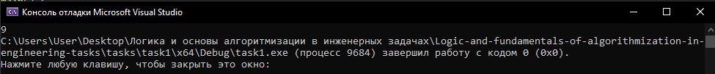
Задание 2:
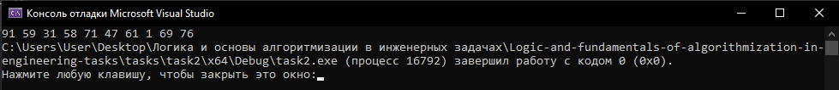Задание 3:
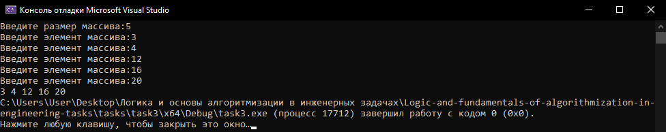
Задание 4:
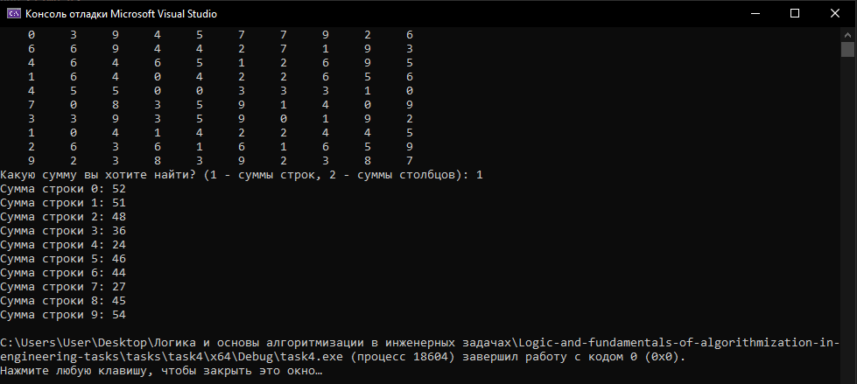
Задание 5:
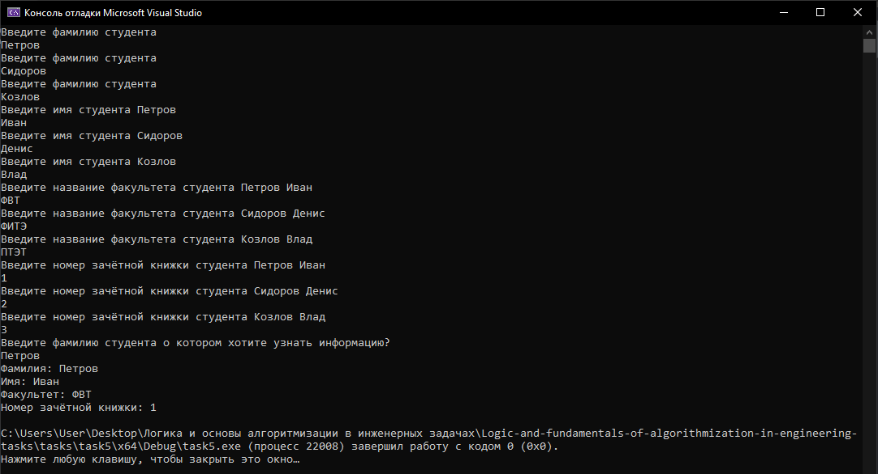
Выводы
В ходе выполнения лабораторной работы были разработаны программы, направленные на изучение основных структур данных и методов их обработки.

